Gebratener Chicoree
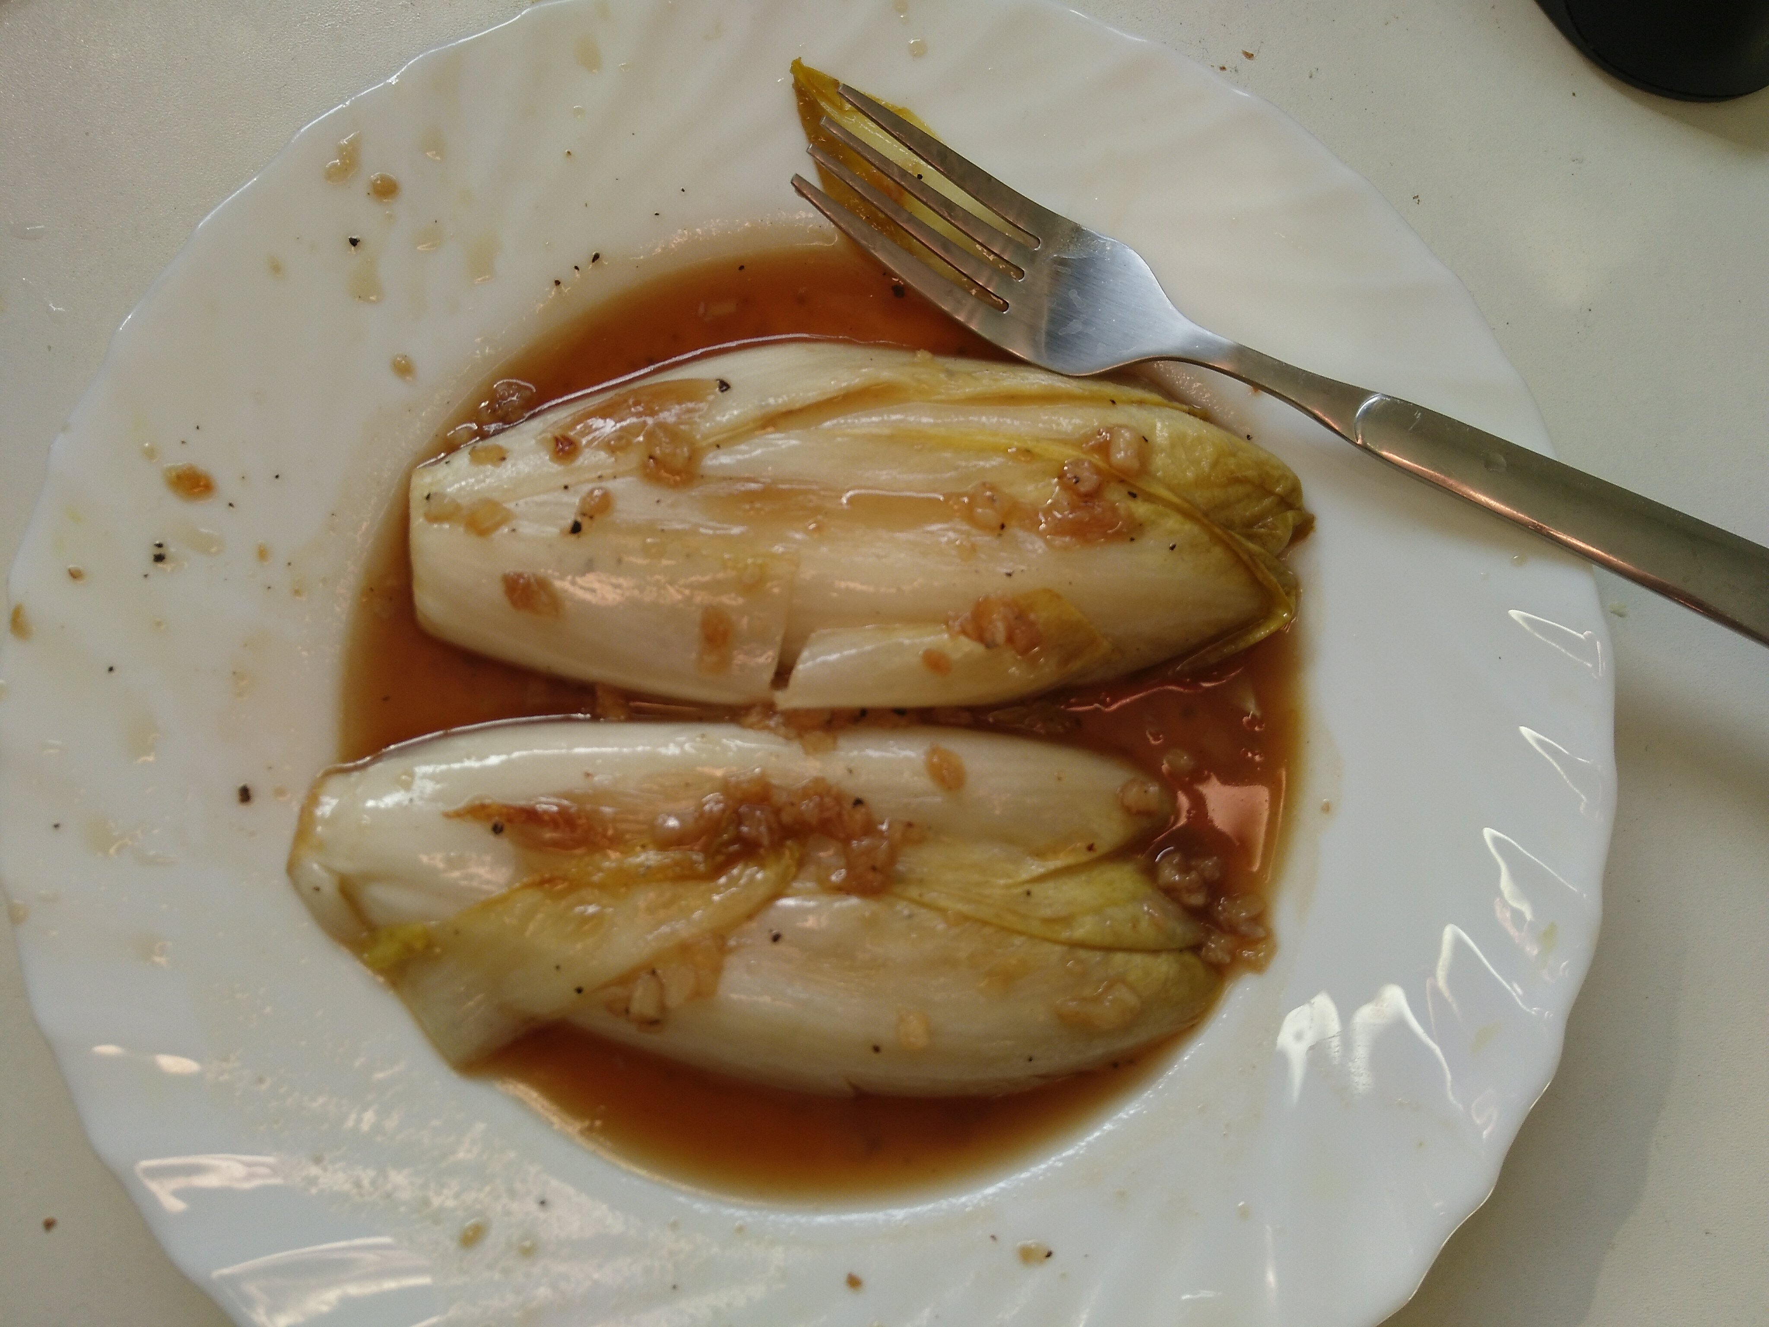

Zutaten
Für 2 Personen.
- 2 große oder 3 kleine Chicorees
- 1 Knoblauchzehe
- 2-3 EL Olivenöl
- Agavendicksaft o.ä.
- Balsamicoessig
- Wasser
- Salz, Pfeffer

Zubereitung
- Öl in einer Pfanne erhitzen
- Knoblauch und Chicoree (längs halbiert oder geviertelt) goldbraun anbraten
- Salzen und pfeffern und mit beträufeln
- Kurz von allen Seiten karamellisieren und mit ein paar Spritzern Balsamicoessig ablöschen und reduzieren lassen
- Noch einen Schluck Wasser drauf geben, für etwas mehr Soße

